ПОДВИЖНЫЕ ИГРЫ
ДЛЯ ДОШКОЛЬНИКОВ

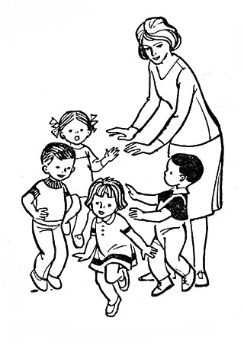

Воробушки и автомобиль.
Цель: Приучать детей бегать в разных направлениях, не наталкиваясь друг на друга, начинать движение и менять его по сигналу воспитателя, находить свое место.
Описание: Дети садятся на стульчики или скамеечки на одной стороне площадки или коны. Это воробушки в гнездышках. На противоположной стороне становится воспитатель. Он изображает автомобиль. После слов воспитателя «Полетели, воробушки, на дорожку» дети поднимаются со стульев, бегают по площадке, размахивая руками-крылышками.
По сигналу воспитателя «Автомобиль едет, летите, воробушки, в свои гнездышки!» автомобиль выезжает из гаража, воробушки улетают в гнезда (садятся на стулья). Автомобиль возвращается в гараж.
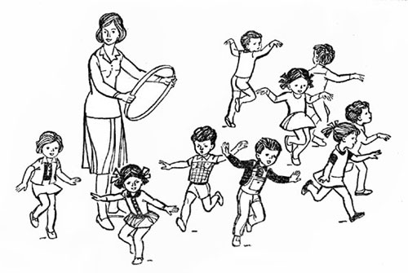

Поезд.
Цель: Учить детей ходить и бегать друг за другом небольшими группками, сначала держась друг за друга, затем не держась; приучать их начинать движение и останавливаться по сигналу воспитателя.
Описание: Воспитатель предлагает нескольким детям стать друг за другом, сам становится впереди них и говорит: «Вы будете вагончиками, а я – паровозом». Паровоз дает гудок – и поезд начинает двигаться сначала медленно, а затем быстрее. Движение сопровождается звуками, которые произносят играющие. Время от времени паровоз замедляет ход и останавливается, воспитатель говорит при этом: «Вот и остановка». Затем паровоз вновь дает гудок – и поезд движется дальше.
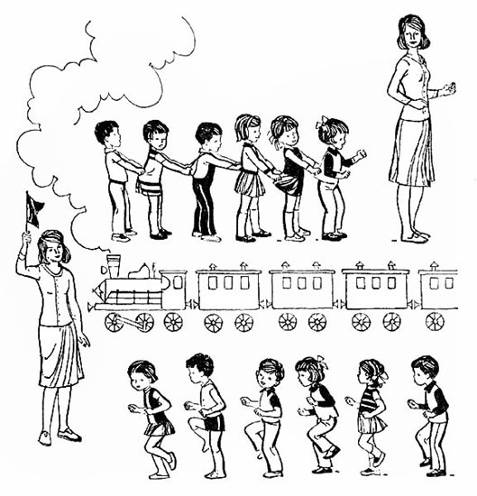

Самолеты.
Цель: Учить детей бегать в разных направлениях, не наталкиваясь друг на друга; приучать их внимательно слушать сигнал и начинать движение по словесному сигналу.
Описание: Воспитатель называет имена 3 – 4 детей и предлагает им приготовиться к полету, приказав предварительно, как заводить мотор и как лететь.
Названные дети выходят и становятся произвольно на одной стороне площадки или комнаты. Воспитатель говорит: «К полету приготовиться. Завести моторы!» Дети делают вращательные движения руками перед грудью и произносят звук «р-р-р». После сигнала воспитателя «Полетели!» дети разводят руки в стороны (как крылья у самолета) и летят – разбегаются в разные стороны. По сигналу воспитателя «На посадку!» они направляются к своим стульчикам и садятся на них. Затем играет другая группа детей.
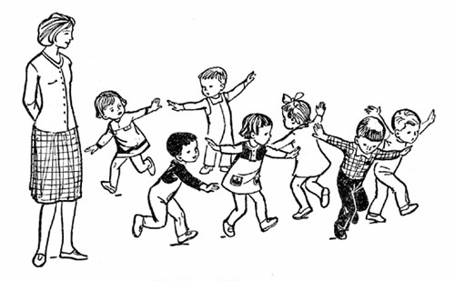

Пузырь.
Цель: Научить детей становиться в круг, делать его -то шире, то уже, приучат их согласовывать свои движения с произносимыми словами.
Описание: Дети вместе с воспитателем берутся за руки и образуют небольшой кружок, стоя близко друг к другу. Воспитатель произносит:
Раздувайся, пузырь,
Раздувайся, большой,
Оставайся такой
Да не лопайся.
Играющие отходят назад и держатся за руки до тех пор, пока воспитатель не скажет: «Лопнул пузырь!» Тогда они опускают руки и приседают на корточки, говоря при этом: «Хлоп!» Можно также предложить детям после слов «лопнул пузырь» двигаться к центру круга, по-прежнему держась за руки и произнося при этом звук «ш-ш-ш» – воздух выходит. Затем дети снова надувают пузырь – отходят назад, образуя большой круг.
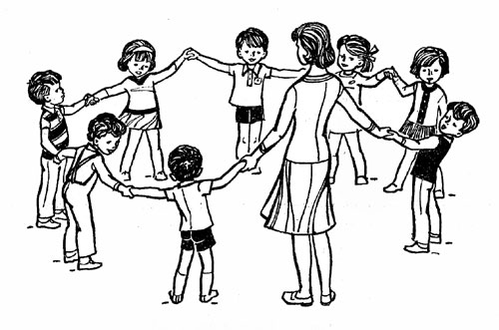

Солнышко и дождик.
Цель: Учить детей ходить и бегать врассыпную, не наталкиваясь друг на друга, приучать их действовать по сигналу воспитателя.
Описание: Дети сидят на стульчиках или скамейках. Воспитатель говорит: «Солнышко! Идите гулять!» Дети ходят и бегают по всей площадке. После слов «Дождик! Скорей домой!» они бегут на свои места. Когда воспитатель снова произносит: «Солнышко! Можно идти гулять!», игра повторяется.
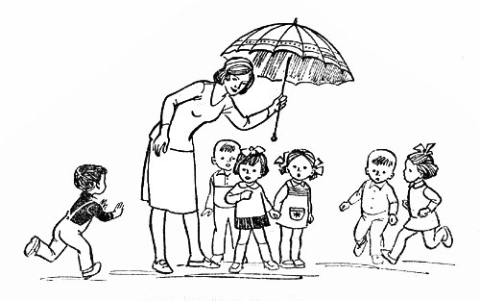

Мой веселый звонкий мяч.
Цель: Учить детей подпрыгивать на двух ногах, внимательно слушать текст и убегать только тогда, когда будут произнесены последние слова.
Описание: Дети сидят на стульях в одной стороне комнаты или площадки. Воспитатель становится перед ними на некотором расстоянии и выполняет упражнения с мячом; он показывает детям, как легко и высоко прыгает мяч, если отбивать его рукой, и при этом приговаривает:
Мой веселый звонкий мяч,
Ты куда помчался вскачь?
Красный, желтый, голубой,
Не угнаться за тобой!
С. Маршак
Затем воспитатель вызывает 2 – 3 детей, предлагает им попрыгать одновременно с мячом и повторяет упражнение, сопровождая его словами. Закончив, он произносит: «Сейчас догоню!» Малыши перестают прыгать и убегают от воспитателя, который делает вид, что ловит их.
Зайка беленький сидит.
Цель: Приучать детей слушать текст и выполнять движения в соответствии с текстом; учить их подпрыгивать, хлопать в ладоши, убегать, услышав последние слова текста. Доставить детям радость.
Описание: Дети сидят на стульчиках или скамейках по одной стороне комнаты или площадки. Воспитатель говорит, что все они зайки, и предлагает им выбежать на полянку. Дети выходят на середину комнаты, становятся около воспитателя и приседают на корточки. Воспитатель произносит текст:
Зайка беленький сидит
И ушами шевелит.
Вот так, вот так
Он ушами шевелит.
Дети шевелят кистями рук, подняв их к голове.
Зайке холодно сидеть,
Надо лапочки погреть.
Хлоп, хлоп, хлоп, хлоп,
Надо лапочки погреть.
Со слова «хлоп» и до конца фразы дети хлопают в ладоши.
Зайке холодно стоять,
Надо зайке поскакать,
Скок-скок, скок-скок,
Надо зайке поскакать.
Со слов «скок-скок» и до конца фразы дети подпрыгивают на обеих ногах на месте.
Кто-то (или мишка) зайку испугал,
Зайка прыг… и ускакал.
Воспитатель показывает игрушку мишку – и дети убегают на свои места.
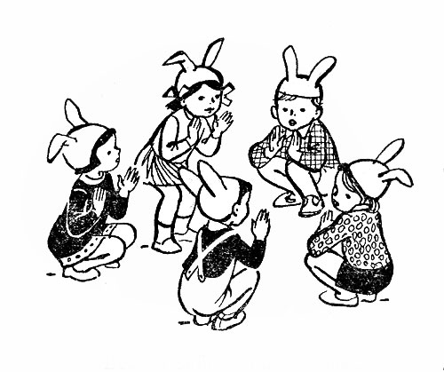

Птички улетают.
Цель: Учить детей спрыгивать с невысоких предметов, бегать врассыпную, действовать только по сигналу; приучать малышей помогать друг другу.
Описание: Дети становятся на небольшое возвышение – доску, кубики, бруски (высота 5 – 10 см) – по одной стороне комнаты или площадки. Воспитатель говорит: «На улице солнышко светит, все птички вылетают из гнездышек, ищут зернышки, крошки». Дети спрыгивают с возвышений, летают (бегают, размахивая руками), приседают, клюют зернышки (стучат пальчиками по коленям или по полу). Со словами воспитателя «Дождик пошел! Все птички спрятались в гнездышки!» дети бегут на свои места.
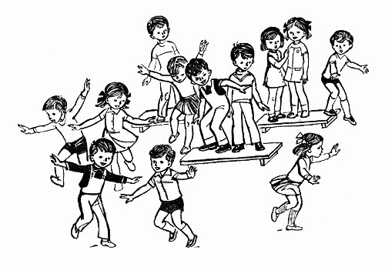

Лошадки.
Цель: Приучать детей двигаться вдвоем один за другим, согласовывать движения, не подталкивать бегущего впереди, даже если он двигается не очень быстро.
Описание: Дети распределяются в пары по желанию: один – лошадка, другой – кучер, который запрягает лошадку (надевает вожжи) и едет по площадке от одной стороны ее до другой и обратно.
Взяли вожжи с бубенцами,
Запрягли лошадку сами.
Динь-дон, бубенцы!
Едут-едут, молодцы!
Затем по предложению воспитателя дети меняются ролями и игра повторяется.
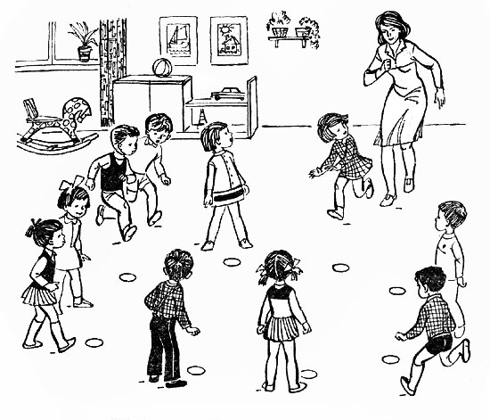

Мыши и кот.
Цель: Приучать бегать детей легко, на носках, не наталкиваясь друг на друга; ориентироваться в пространстве, менять движения по сигналу воспитателя.
Описание: Дети сидят на скамейках или стульчиках. Это мыши в норках. В противоположной стороне комнаты или площадки сидит кот, роль которого исполняет воспитатель. Кот засыпает (закрывает глаза), а мыши разбегаются по всей комнате, затем подкрадываются к коту со словами:
Тише, мыши: кот на крыше,
А котята еще выше!
Но вот кот просыпается, потягивается, мяукает и начинает ловить мышей. Мыши быстро убегают и прячутся в норках (занимают свои места). Пойманных мышек кот уводит к себе. Когда остальные мыши прячутся в норки, кот еще раз проходит по комнате, затем возвращается на свое место и засыпает.
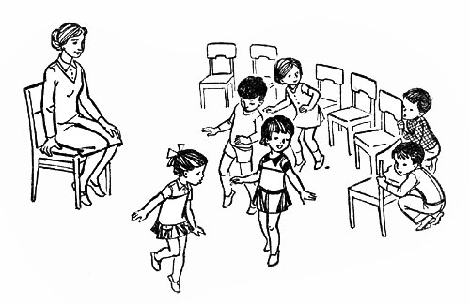

Лохматый пес.
Цель: Учить детей двигаться в соответствии с текстом, быстро менять направление движения, бегать, стараясь не попадаться ловящему и не толкаясь.
Описание: Дети стоят или сидят на одной стороне зала или площадки. Один ребенок, находящийся на противоположной стороне, на ковре, изображает пса. Дети гурьбой тихонько подходят к нему, а воспитатель в это время произносит:
Вот лежит лохматый пес,
В лапы свой уткнувши нос,
Тихо, смирно он лежит,
Не то дремлет, не то спит.
Подойдем к нему, разбудим
И посмотрим: «Что-то будет?»
Дети приближаются к псу. Как только воспитатель заканчивает чтение стихотворения, пес вскакивает и громко лает. Дети разбегаются, пес гонится за ними и старается поймать кого-нибудь и увести к себе. Когда дети спрячутся, пес возвращается на место и ложится на коврик.
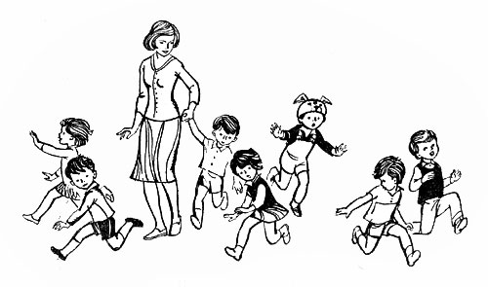

Коники.
Цель: Приучать детей бегать, не наталкиваясь друг на друга, ускорять или замедлять движения, ориентироваться в пространстве.
Описание: Группа детей (5 – 6 чел.) становится у одного края площадки. Воспитатель дает каждому палку длиной 50 – 60 см. Дети садятся на палку верхом и скачут на противоположную сторону площадки, изображая конников, стараясь не наталкиваться друг на друга и не задевать предметы, оборудование, находящееся на площадке.

Поезд.
Цель: Учить детей ходить и бегать в колонне по одному, ускорять и замедлять движение, делать остановки по сигналу; приучать детей находить свое место в колонне, не толкать товарищей, быть внимательными.
Описание: Дети становятся в колонну по одному (не держась друг за друга). Первый – паровоз, остальные – вагоны. Воспитатель дает гудок – и поезд начинает двигаться вперед сначала медленно, потом быстрее, быстрее, наконец дети переходят на бег. После слов воспитателя «Поезд подъезжает к станции» дети постепенно замедляют движение – поезд останавливается. Воспитатель предлагает всем выйти погулять, собрать цветы, ягоды на воображаемой поляне. По сигналу дети снова собираются в колонну – и поезд начинает двигаться.

Трамвай.
Цель: Учить детей двигаться парами, согласовывая свои движения с движениями других играющих; учить их распознавать цвета и в соответствии с ними менять движение.
Описание: 3 – 4 пары детей становятся в колонну, держа друг друга за руку. Свободными руками они держатся за шнур, концы которого связаны, т.е. одни дети держатся за шнур правой рукой, другие – левой. Это трамвай. Воспитатель стоит в одном из углов комнаты, держа в руках три флажка: желтый, зеленый, красный. Он объясняет детям, что трамвай двигается на зеленый сигнал, на желтый замедляет ход, а на красный – останавливается. Воспитатель поднимает зеленый флажок – и трамвай едет: дети бегут по краям зала (площадки). Если воспитатель поднимает желтый или красный флажок, трамвай замедляет ход и останавливается.
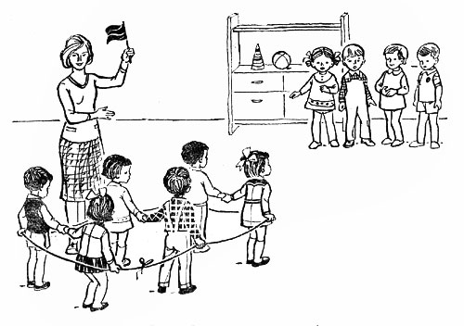

Кролики.
Цель: Учить детей прыгать на двух ногах, продвигаясь вперед, пролезать под ножками стульев, развивать ловкость, уверенность.
Описание: В одной стороне комнаты полукругом расставлены стулья, сиденьями внутрь полукруга. Это клетки кроликов. На противоположной стороне – дом сторожа. Посередине находится лужайка, на которую кроликов выпускают гулять. Дети (2 – 3) становятся сзади стульев, по указанию воспитателя они присаживаются на корточки – кролики сидят в клетках. Воспитатель-сторож подходит к клеткам и выпускает кроликов на лужок: дети один за другим проползают под стулом, а затем прыгают, продвигаясь вперед по всей лужайке. По сигналу воспитателя «Бегите в клетки!» кролики возвращаются на свои места, снова проползая под стульями.
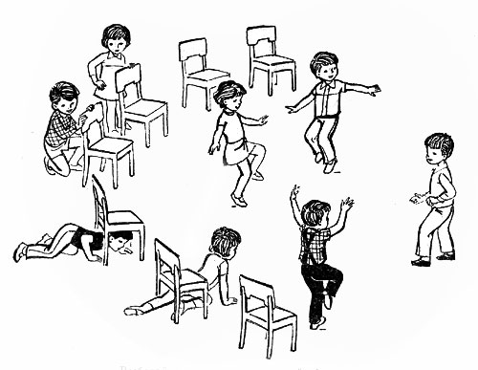

Наседка и цыплята.
Цель: Учить детей пролезать под веревку, не задевая ее, увертываться от ловящего, быть осторожным и внимательным; приучать их действовать по сигналу, не толкать других детей, помогать им.
Описание: Дети, изображающие цыплят, вместе с наседкой находятся за натянутой между стульями высоте 35 – 40 см веревкой. Это их дом. На противоположной стороне площадки или комнаты сидит большая птица. Наседка выходит их дома и отправляется на поиски корма, она зовет цыплят: «Ко-ко-ко». По ее зову цыплята подлезают под веревку, бегут к наседке и вместе с ней гуляют, ищут корм. По сигналу «Большая птица!» цыплята быстро убегают.

Такси.
Цель: Приучать детей двигаться вдвоем, соразмерять движения друг с другом, менять направление движений, быть внимательным к партнерам по игре.
Описание: Дети становятся внутрь большого обруча (диаметром 1 м), Держат его в опущенных руках: один – у одной стороны обода, другой – у противоположной, друг за другом. Первый ребенок – водитель такси, второй – пассажир. Дети бегают по площадке или по дорожке. Через некоторое время меняются ролями.
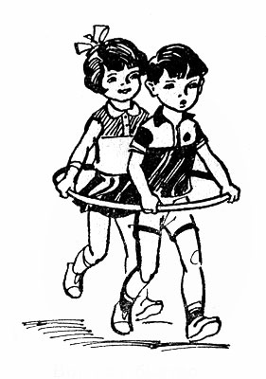

Зайцы и волки.
Цель: Приучать детей внимательно слушать воспитателя, выполнять пряжки и другие действия в соответствии с текстом. Учить ориентироваться в пространстве, находить свое место (куст, дерево).
Описание: Дети-зайцы прячутся за кустами и деревьями. В стороне за кустом находится волк. Зайцы выбегают на полянку, прыгают, щиплют травку, резвятся. По сигналу воспитателя: «Волк идет!» - зайцы убегают и прячутся за кусты, под деревьями. Волк пытается догнать их.
В игре можно использовать небольшой текст:
Зайки скачут: скок, скок, скок,
На зеленый на лужок.
Травку щиплют, кушают.
Осторожно слушают,
Не идет ли волк?
Дети выполняют действия, о которых говорится в стихотворении. С окончанием текста появляется волк и начинает ловить зайцев.

Пляшут малыши.
Цель: Обучать ритмическим движениям, умению слушать простую мелодию.
Описание: Воспитатель предлагает малышам поплясать. Ребенок выходит на середину круга, а взрослый поет (на мотив «Ах, вы, сени …»):
Вот наш Сашенька встает,
Он плясать сейчас начнет.
Будет Сашенька плясать,
Всех ребяток забавлять!
Саша, Саша, попляши,
Наших деток посмеши.
Выбирай других плясать
И ребяток забавлять!
Ребенок пляшет, дети хлопают в ладоши.
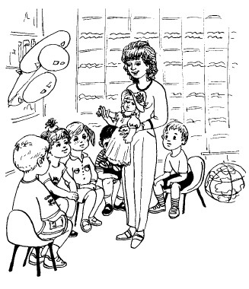

Бегите ко мне.
Цель: Учить ориентироваться в пространстве, укреплять мышцы туловища и ног.
Описание: Воспитатель раскладывает дорожки из любого материала (можно массажные коврики). Дети сидят на стульчиках. Взрослый садится напротив детей, у противоположной стены. Он обращается к детям, говорит: «Бегите ко мне по дорожкам!» Когда прибегают дети, взрослый обнимает их, говорит: «Прибежали, прибежали! Бегите назад!» Дети садятся на стульчики. «Отдохнули? – спрашивает воспитатель. – Ну, бегите опять ко мне! Бегите, бегите! Кто быстрее?»

Покати мяч ко мне.
Цель: Развивать ловкость, координацию движений.
Описание: Воспитатель, сидя на корточках, катит мяч ребенку, приговаривая:
Ты поймай мой яркий мяч
И отдай его, не прячь!
Ребенок катит мяч обратно взрослому.
Мячик, прыгай, не спеши,
И детишек посмеши!
Дети прыгают в такт с мячом. Воспитатель хвалит малышей.

Птичка.
Цель: Развитие умения быстро бегать.
Описание: Воспитатель поет:
Села птичка на окошко.
Посиди у нас немножко,
Посиди, не улетай.
Улетела – ай!
Воспитатель превращает детей в «птичек», они летают, махая руками, как крыльями.
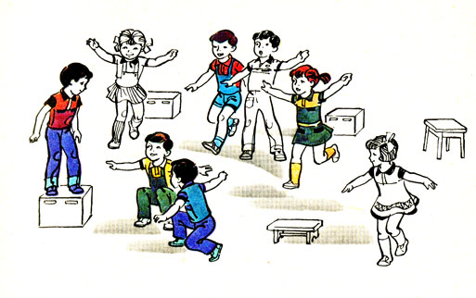

Поезд.
Цель: Обучать детей двигаться друг за другом.
Описание: Воспитатель предлагает поиграть в поезд. Дети становятся друг за другом за воспитателем, идут между рейками, «по рельсам». Проезжают по мосту (проходят по скамейке).
Чу-чу-чу!
Вот поезд наш едет, колеса стучат,
А в поезде этом ребята сидят.
Чу-чу-чу! Чу-чу-чу!
Пыхтит паровоз,
Далеко-далеко ребят он повез.
Поезд останавливается, дети могут погулять, «собрать цветы», затем поезд едет дальше.

Мы ногами топ-топ-топ.
Цель: Обучать детей двигаться под музыку, развивать умение слушать слова.
Описание: Дети играют с куклами, мебелью, вместе с воспитателем поют песенку, ходят, высоко поднимая ножки, хлопают в ладошки:
Мы ногами топ-топ-топ,
А в ладошки хлоп-хлоп-хлоп.
Ай да малыши, ай да крепыши!

Мяч.
Цель: Обучать прыжкам, умению двигаться ритмично.
Описание: Воспитатель показывает детям яркий мяч, читает стихотворение:
Друг веселый, мячик мой,
Всюду-всюду он со мной.
Раз-два-три-четыре-пять,
Хорошо мне с ним играть.
Превращает детей в «мячик», дети прыгают на месте, а воспитатель, положив на голову ребенка ладонь, проговаривает стихотворение.
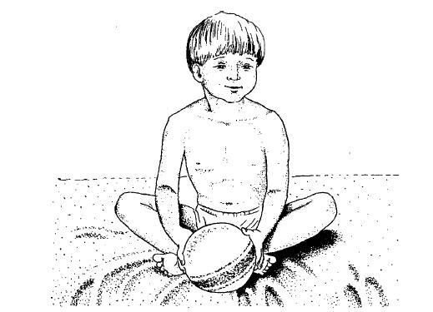

Пчелка.
Цель: Учить чередовать предметы по форме.
Описание: Воспитатель одевает шапочку медведя: она – «медведь», а дети – «пчелы». Они бегают по группе, размахивают руками – «крыльями», жужжат. Появляется медведь со словами: «Мишка-медведь идет, мед у пчел унесет. Пчелки домой!» Пчелки летят домой в улей, медведь идет туда. Пчелки говорят:
Это улей – домик наш!
Уходи, медведь, от нас!
Ж-ж-ж-ж-ж!
Пчелки прогоняют медведя.

Заинька.
Цель: Обучать детей простым танцевальным движениям.
Описание: Воспитатель превращает детей в зайчиков, дети надевают шапочки, становятся в круг, один – в центре. Двигаются по кругу в соответствии со словами песенки:
Вышли детки на лужок,
Заглянули под кусток,
Увидели зайчика,
Поманили пальчиком.
(Дети прикладывают правую ладошку к глазам, «всматриваются». «Зайчик» сидит в центре на корточках, дети манят его пальчиком.)
Зайка, зайка, попляши,
Твои лапки хороши.
Стал наш заинька плясать,
Малых деток забавлять.
Дети хлопают в ладоши, зайка пляшет.
Вместе с зайчиком скорей
Мы попляшем веселей.
Все дети пляшут, а зайчик – в центре круга.

Берегись, заморожу!
Цель: Развить умение ориентироваться в пространстве.
Описание: Воспитатель говорит: «Убегайте, берегитесь! Догоню и заморожу!» Дети бегут, воспитатель догоняет.

Снежинки и ветер.
Цель: Развивать координацию движений.
Описание: Воспитатель предлагает детям собраться в кружок, взяться за руки. Говорит, что они будут снежинками. По сигналу воспитателя: «Ветер подул сильный-сильный. Разлетайтесь, снежинки!» – дети разбегаются в разных направлениях по группе, расставляют руки в стороны, покачиваются, кружатся.
Воспитатель говорит: «Ветер стих. Возвращайтесь, снежинки, в кружок!» Игра повторяется 3 – 4 раза.
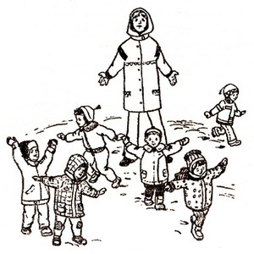

Затейники.
Цель: Развивать способность к подражанию, расширять словарный запас.
Описание: Выбирается затейник, он становится в середину круга. Дети, взявшись за руки, идут по кругу со словами:
Ровным кругом друг за другом
Мы идем за шагом шаг.
Стой на месте, дружно, вместе
Сделаем вот так!
Опуская руки, играющие останавливаются, затейник показывает какое-нибудь движение. Все дети повторяют это движение.

Снежная карусель.
Цель: Развивать чувство ритма, умение ориентироваться в пространстве.
Описание: Взявшись за руки, дети образуют круг вокруг снеговика и изображают снежинки. По сигналу воспитателя сначала они идут медленно, потом быстрее и в конце концов бегут. Затем меняют направление, и движение карусели замедляется. Дети останавливаются, руки опускают.

Вот сидит наш пес Барбос.
Цель: Развивать внимание, ловкость, быстроту.
Описание: Воспитатель сидит на стуле, в руках у него игрушечная собака, которая «спит». Малыши сидят на коврике. Воспитатель говорит:
Вот сидит наш пес Барбос,
В лапы спрятал черный нос.
Ну, Барбос, скорей вставай
И Наташу догоняй.
Ребенок, имя которого назвал воспитатель, встает и убегает от собачки. Воспитатель с собачкой бегут за ребенком и говорят: «Гав-гав!» Пойманный ребенок садится на место, и игра начинается снова, пока воспитатель не поиграет с каждым ребенком.

Гуси.
Цель: Учить малышей выполнять действия, согласно правилам игры.
Описание: Воспитатель говорит: Гуси! Гуси!
Дети: Га-га-га!
В.: Есть хотите?
Д.: Да, да, да!
В.: Идите ко мне!
Дети бегут, воспитатель «кормит» их зернышками и говорит: «Кыш! Бегите в поле!» Игра повторяется снова.

Вороны.
Цель: Развивать способности к подражанию, умение ритмично двигаться.
Описание: Дети изображают ворон, они стоят стайкой и подражают всем движениям воспитателя, который поет или говорит нараспев:
Вот под елочкой зеленой
Скачут весело вороны.
Кар-кар-кар!
Дети бегают по комнате, размахивая ручками, как крыльями.
Целый день они кричали,
Спать ребяткам не давали.
Кар-кар-кар!
Дети ходят по комнате.
Только к ночи умолкают,
Спят вороны, отдыхают.
Кар-кар-кар!
Дети садятся на корточки, ручки под щечки – засыпают.

Кто у нас хороший?
Цель: Помочь детям преодолеть застенчивость.
Описание: Воспитатель приглашает детей в круг поиграть в хороводную игру, использует русскую народную песню:
Кто у нас хороший? Кто у нас пригожий?
Ванечка хороший, (Машенька хорошая),
Ванечка пригожий, (Машенька пригожая).
В центре круга находится малыш, имя которого названо. По окончании игры воспитатель говорит ребенку: «Мы про тебя такие хорошие слова сказали, что неплохо бы тебе поклониться нам в ответ», – и показывает, как это сделать. Игра повторяется несколько раз.

